

Amalan Angkikiat masyarakat Murut Paluan di Sabah

Muhamed Syafiq bin Salleh, Nur Afifah Vanitha Abdullah

Pusat Kajian Bahasa, Kesusasteraan dan Kebudayaan Melayu, Fakulti Sains Sosial dan Kemanusiaan, Universiti Kebangsaan Malaysia

Correspondence: Nur Afifah Vanitha Abdullah (nurafifah@ukm.edu.my)

Received: 17 November 2021; Accepted: 19 May 2022; Published: 31 May 2022

Abstrak

Murut Paluan adalah salah satu sub etnik kaum Murut di Daerah Nabawan, Sabah yang mengamalkan tradisi perkahwinannya yang tersendiri. Upacara inasi merupakan proses akhir dalam adat perkahwinan masyarakat Murut Paluan yang juga disebut sebagai pemberian terakhir. Terdapat beberapa acara dalam amalan inasi dan salah satunya adalah acara angkikiat yang mengandungi nilai seni persembahan yang signifikan. Artikel ini bertujuan mengupas proses angkikiat dengan mengaplikasi konsep ‘the nest’ dalam teori Persembahan oleh Richard Schechner. Sebuah kajian asas dirangka dengan kaedah kualitatif sebagai reka bentuk kajian. Temu bual pula dipilih sebagai kaedah utama bagi memperolehi data. Pada masa yang sama analisis kandungan dilaksanakan untuk meneliti gambar foto dan rakaman video acara angkikiat. Informan utama kajian ini ialah penyimpan adat dan budaya Murut Paluan yang berumur lebih dari 50 tahun dan ahli masyarakat yang mengamal serta menganjurkan acara tersebut. Dapatan kajian ini adalah, acara angkikiat adalah ‘metacommentary’ terhadap pandang dunia masyarakat Murut Paluan tentang nilai kekeluargaan. Keunikan angkikiat adalah persembahan mencari pengantin perempuan yang berfungsi sebagai pembuka bicara antara kedua keluarga yang terlibat. Acara ini juga membuktikan nilai yang diletakkan oleh masyarakat ini terhadap kerjasama, sokongan kewangan dan maruah keluarga melalui amalan angkikiat dalam upacara inasi. Selain itu, ia juga memaparkan komitmen masyarakat ini dalam memastikan pemeliharaan amalan tradisi mereka.

Kata Kunci: angkikiat, inasi, Murut Paluan, perkahwinan, persembahan, Sabah

The Angkikiat practice among the Murut Paluan of Sabah

Abstract

Murut Paluan is a sub ethnic in the Murut society in Nabahawan, Sabah that practices a very unique wedding tradition. The inasi ceremony is the final process in the Murut Paluan wedding custom also referred to as the last gift presentation. There are several events in the inasi ceremony and one of it is the angkikiat that contains significant performance value in it. This article aims to explain the angkikiat process in the inasi ceremony. Therefore, a fundamental research with qualitative methods was designed to collect this study’s data . The interview was the main instrument, besides in-depth observation on photos and videos of previous angkikiat events. The main informant for this study was over 50 years old, Murut Paluan customs and culture beholder. The other informants were Murut Paluan comunity members with experience in participating and organizing the event. The “nest” concept in Richard Schechner’s Performance theory was applied as the analysis framework for this study. The findings of this study is that the angkikiat event is the “metacommentary” of the Murut Paluan community’s world view on the value of family. The uniqueness of angkikiat is identifying the bride event that serves as an ice breaker among two families. Angkikiat in inasi also proves the value placed on collaboration, financial support and family dignity among members of the Murut Paluan community. It also proofs the commitment of this community in ensuring the preservation of their tradition.

Keywords : angkikiat, inasi, Murut Paluan, marriage, performance, Sabah

Pengenalan

Suku kaum Murut adalah salah satu etnik pribumi di Sabah dan merupakan etnik kedua terbesar dan tertua di negeri tersebut (Borham et al., 2016). Masyarakat Murut terdiri daripada 12 pecahan sub etnik, antaranya ialah Murut Tahol, Murut Timugon, Murut Nabai dan Murut Paluan (Karimon & Md Razi, 2020). Menurut Wooley (1936), asal usul istilah Murut diberikan oleh orang-orang Brunei serta pengkaji Barat. Istilah ini digunapakai secara meluas dan umum bagi merujuk kepada kaum Murut yang terdiri daripada pecahan sub etnik yang pelbagai. Majoriti masyarakat Murut Paluan mendiami daerah Nabawan, di bahagian selatan negeri Sabah (Pugh-Kitingan, 2012). Mengikut tradisi kependudukan masyarakat pribumi di Sabah, masyarakat Murut menetap di sepanjang sistem sungai dan di kawasan pedalaman Sabah. Istilah ‘Murut tanah tinggi’ digunakan untuk merujuk kepada masyarakat Murut yang mendiami kawasan bukit dan kaki gunung (Kib, 2003; Lokin, 2007).
Masyarakat Murut masih mengamalkan tradisi budaya dan kesenian mereka dalam konteks seni persembahan seperti tarian, pakaian adat, alat muzik dan makanan (Mohad, 2005). Pegangan kepada amalan-amalan tradisi kaum ini sangat terserlah semasa upacara-upacara penting seperti perkahwinan (Mohad et al., 2016). Walaupun berlaku peredaran zaman dan sedikit perubahan ritual masyarakat disebabkan penghijrahan agama, aspek amalan tradisi yang tidak bertentangan dengan agama baharu dikekalkan dan diteruskan. Salah satu amalan tradisi yang masih dikekalkan adalah proses-proses dalam perkahwinan kaum ini.
Mereka memberi perhatian yang serius dalam melaksanakan amalan tradisi tersebut dengan penuh komitmen. Penekanan diberi kepada adat perkahwinan kerana kaum Murut mementingkan ikatan kekeluargaan. Selain itu, adat perkahwinan juga adalah agen penting untuk mengeratkan silaturahim dalam kalangan kaum ini (Jacquelina, 2020). Adat perkahwinan Murut terdiri daripada beberapa acara, antaranya adalah merisik, meminang, bertunang, majlis perkahwinan adat, dan tinauh (Murut Tahol) atau inasi (Murut Paluan). Inasi adalah upacara pemberian berian terakhir yang diamalkan oleh masyarakat Murut Paluan. Tujuan upacara inasi diadakan adalah untuk membawa pengantin perempuan ke rumah ibu bapanya. Di samping itu, upacara ini juga diadakan untuk mengeratkan hubungan keluarga antara pihak pengantin lelaki dan perempuan (Jacquelina, 2020).
Inasi adalah upacara yang terakhir dalam adat perkahwinan masyarakat Murut Paluan. Tujuan utama amalan inasi dilaksanakan adalah untuk menghantar berian terakhir atau hadiah daripada pihak lelaki kepada keluarga perempuan. Upacara inasi biasanya diadakan setelah kedua-dua pasangan pengantin tersebut hidup bersama dalam beberapa tahun. Perlaksanaan amalan ini bergantung kepada kemampuan ekonomi pihak lelaki untuk mengadakan upacara inasi tersebut (Rapieh, 2020). Upacara inasi atau berian terakhir ini berlangsung sekitar dua hingga tiga hari. Sepanjang hari perlaksaan upacara inasi, ianya sarat dengan aktiviti-aktiviti dan acara-acara yang melibatkan penyertaan dari kedua-dua belah pihak keluarga pengantin perempuan dan pengantin lelaki (Joseph, 2021). Sekurang-kurangnya terdapat 13 acara atau aktiviti yang dijalankan sepanjang majlis inasi dilaksanakan (Kim & Sikuat, 2020). Acara angkikiat adalah salah satu acara pembukaan untuk upacara inasi (Jesilda, 2021). Acara angkikiat juga disebut sebagai acara bermain-bermain dalam kalangan kaum Murut Paluan.
Acara angkikiat merupakan satu acara wajib dalam upacara inasi. Upacara ini perlu dilaksanakan untuk menyempurnakan upacara inasi (Joseph, 2021). Angkikiat adalah satu bentuk lakonan spontan oleh pihak tuan rumah, iaitu keluarga pihak pengantin perempuan semasa ketibaan pihak tetamu atau keluarga pihak lelaki (Kim & Sikuat, 2020). Lakonan angkikiat ini bertujuan memberi indikasi kepada pihak tetamu untuk menikmati hidangan makanan yang dihidangkan dengan sepuas-puasnya. Acara ini disertai oleh pengantin perempuan dan beberapa wanita dari pihak tuan rumah. Dalam lakonan ini, pengantin perempuan akan berpura-pura sakit perut dan ingin ke tandas. Tindakan pengantin perempuan ini adalah tanda bahawa pihak tuan rumah telah menyediakan banyak makanan untuk menjamu pihak lelaki. Oleh kerana hidangan tuan rumah sedap dan pelbagai, pihak tetamu makan sepuas-puasnya sehingga terasa ingin ke tandas. Acara ini juga pada masa yang sama menunjukkan sikap pihak tetamu yang menghormati dan menghargai jamuan tuan rumah, serta sikap mereka yang tidak membazir rezeki yang dikongsi oleh tuan rumah bersama mereka (Kim & Sikuat, 2020).
Acara angkikiat sangat unik dan ia dilaksanakan sejak turun temurun dalam kalangan kaum Murut Paluan. Walaupun angkikiat adalah sesebuah amalan tradisi, acara ini memiliki nilai seni persembahan dan hal ini dilakukan secara bersahaja oleh kaum ini. Oleh yang demikian, artikel ini bertujuan menghuraikan proses amalan angkikiat dalam konteks seni persembahan dengan bersandarkan konsep nest oleh Richard Schechner (2003) dalam teori persembahannya.

Kajian literatur

Kajian yang mengangkat masyarakat pribumi Sabah sebagai subjek agak membanggakan setakat ini. Walau bagaimanapun disebabkan kepelbagaian sub etnik masyarakat pribumi Sabah, masih terdapat pelbagai jurang ilmu dalam konteks ini. Murut adalah antara kaum pribumi di Sabah yang masih perlu didokumentasi secara ilmiah dari pelbagai sub etnik dan topik. Walaupun terdapat beberapa penulisan lepas tentang masyarakat Murut di Sabah, dokumentasi tentang subjek ini masih terhad. Antara sarjana di Malaysia yang telah mendokumentasi tentang masyarakat Murut setakat ini adalah Ismail Ibrahim (2012), Pugh-Kitingan (2012), Borham, Abdullah, Rahim dan Kamaruzaman (2016), Suhaimi Magi (2018), Min dan On (2019), Karimon dan Md Razi (2020; 2021). Oleh kerana pecahan sub etnik masyarakat Murut pelbagai, maka pendokumentasian tentang kaum Murut sebagai subjek kajian adalah rencam dan pelbagai. Antara topik kajian yang telah dirakam adalah seperti motif dan corak serta kraf tangan oleh Ismail Ibrahim (2012), peralatan muzik seperti gong oleh Suhaimi Magi (2018), dan sosiobudaya oleh Pugh-Kitingan (2012) tentang kaum ini. Namun begitu, penelitian terhadap penulisan-penulisan lepas ini menunjukkan bahawa etnik Murut Paluan secara khusus, kurang mendapat perhatian oleh para penyelidik setakat ini. Oleh yang demikian terdapat jurang ilmu tentang suku kaum Murut Paluan, termasuk adat dalam upacara perkahwinan mereka terutamanya dalam konteks seni persembahan.
Pugh-Kitingan (2012) hanya membincangkan secara umum adat perkahwinan sub etnik Murut Timugon dalam konteks ilmu antropologi. Namun begitu setiap sub etnik dalam masyarakat Murut di Sabah mempunyai amalan tersendiri dalam melaksanakan adat perkahwinan mereka. Justru walaupun istilah “berian terakhir” wujud dalam rata-rata sub etnik Murut, acara ini mempunyai perbezaan dari segi perlaksanaannya dari satu sub etnik kepada sub etnik Murut yang lain. Hal ini telah menimbulkan persoalan kepada penulis untuk merungkai amalan yang dijalankan dalam upacara “berian terakhir” atau disebut sebagai inasi oleh masyarakat Murut Paluan.
Selain Pugh-Kitingan (2012), adat perkahwinan masyarakat Murut Tahol telah dijelaskan secara umum oleh Mohad (2016). Menurut Mohad (2016), nilai tajau sangat bergantung kepada usia sesuatu tajau. Hal ini turut disebut dalam penulisan Ismail Ibrahim (2012) dan Pugh-Kitingan (2012). Tajau tidak hanya digunakan sebagai tempat letak makanan dan minuman tetapi ia juga turut digunakan upacara kematian yang telah diamalkan semenjak zaman nenek moyang sehingga kini. Berdasarkan kajian terdahulu, masyarakat Murut dapat diklasifikasikan sebagai masyarakat yang masih mengamalkan adat dan amalan yang diamalkan oleh nenek moyang mereka.
Kupasan kajian melalui sudut pandang seni persembahan mengenai budaya masyarakat Murut Paluan juga mempunyai jurang yang amat ketara. Suhaimi Magi (2018) telah menjalankan satu kajian mengenai perubahan tarian masyarakat Murut iaitu tarian Magunatip dengan berfokus pada Murut Nabai dan Murut Paluan. Tarian ini pada awalnya hanya berfungsi sebagai permainan tradisional yang kemudiannya menjadi persembahan pentas pada masa kini. Melalui analisis perspektif teoritikal yang digunakan oleh Suhaimi Magi (2018), hasil kajian menemui tarian rakyat mempunyai fungsi khusus sebagai tarian upacara serta tarian hiburan dalam masyarakat Murut Nabai dan Murut Paluan. Perspektif mengenai permainan rakyat dijadikan sebagai sebuah persembahan selari dengan pendapat Richard Schechner (2003) yang menyatakan bahawa setiap aktiviti yang dijalankan oleh manusia adalah sebuah persembahan.
Sehingga kini pengaplikasian teori Persembahan sebagai kerangka analisis bagi mengupas budaya ritual dan material masyarakat di Malaysia Timur telah dilaksanakan oleh Nur Afifah (2018; 2021). Nur Afifah (2018) membincangkan ritual makan tahun masyarakat Kadayan di Sarawak. Penulis ini mendapati bahawa kebanyakan persembahan tradisi masyarakat Kadayan berkait dengan pekerjaan asal mereka sebagai petani. Acara kesyukuran terhadap hasil tanaman padi yang digelar sebagai “Makan Tahun” adalah satu acara utama yang diamalkan hingga masa kini. Acara ini diamalkan sekali setahun dan dilaksanakan secara kolektif oleh masyarakat tersebut. Persembahan ritual Makan Tahun ini juga memerlukan persiapan yang rapi dan mempunyai beberapa peringkat atau proses bagi menyempurnakan keseluruhan acara. Dengan berfokus pada proses persembahan dan kaedah pelaksanaan, ritual ini didapati menjadi satu metacommentary iaitu pemapar budaya masyarakat Kadayan di Sarawak. Malahan pelaksanaan acara ini turut mencerminkan keutuhan dan kerjasama dalam masyarakat Kedayan.
Manakala Nur Afifah (2021) pula menghuraikan fungsi gong dalam kehidupan golongan aristokrat Sebup, Kenyah di Sarawak. Persamaan yang didapati di dalam penulisan makalah tersebut dengan perbincangan artikel ini adalah tentang fungsi gong dalam upacara adat perkahwinan. Masyarakat Murut Paluan juga menggunakan gong dalam upacara perkahwinan mereka. Gong menjadi simbol atau penanda untuk kemeriahan sesebuah acara serta menjadi isyarat atau cue untuk menandakan bahawa sesebuah acara itu sudah bermula dan juga tamat. Sebaliknya, dalam golongan aristokrat Sebup pula, gong menjadi satu lambang kepada budaya material masyarakat Sebup. Dalam konteks hantaran atau hadiah perkahwinan, gong berfungsi sebagai alat indikator pada status sosial sesebuah keluarga. Selain itu, gong juga berfungsi sebagai penebus maruah dan isyarat ketika kecemasan dan malapetaka terjadi. Sehubungan itu, artikel ini menyumbang kepada korpus ilmu alat muzik tradisional yang turut digunakan di dalam upacara adat dan tidak hanya berfungsi sebagai alat muzik semata-mata. Sehubungan itu, artikel ini mengaplikasi konsep ‘the nest’ dalam teori Persembahan Richard Schechner (2003) untuk menghuraikan acara angkikiat dalam konteks persembahan.

Metodologi

Ketirisan kajian dalam skop sub etnik Murut Paluan mendorong kajian terhadap amalan angkikiat dalam upacara inasi masyarakat Murut Paluan di Sabah dijalankan. Oleh yang demikian, kajian fundamental atau kajian asas dipilih bagi mendapatkan data untuk mencapai objektif kajian ini. Kaedah kualitatif dengan temu bual dan analisis kandungan seperti gambar dan video dijadikan sebagai reka bentuk kajian untuk mendapatkan data sebagai sumber primer.
Kaedah temu bual digunakan bagi mendapatkan maklumat berkaitan dengan pelaksanaan acara angkikiat. Pengkaji telah menjalankan temu bual tersebut bersama informan secara atas talian kerana negara sedang dilanda pandemik covid-19. Hasil dari temu bual secara atas talian berikut ditranskripsikan satu persatu ke dalam bentuk teks. Data yang diperolehi daripada temu bual tersebut dianalisis dan disusun terlebih dahulu isi kandungannya bagi menganalisis secara teliti tentang persembahan angkikiat dalam upacara inasi Murut Paluan di Sabah.
Data-data kajian untuk menjawab persoalan kajian diperolehi dari hasil temu bual dari empat orang informan, iaitu Joseph Majilon; Rapieh binti Barusik; Jacquelina Karimon dan Jesilda Paulus. Kriteria informan bagi kajian yang telah dilaksanakan adalah, individu yang memiliki pengalaman peribadi dan terlibat sama dalam upacara inasi, termasuk angkikiat tidak kurang dari lima kali. Informan yang utama dalam temu bual ialah Joseph Majilon yang berusia 56 tahun. Dari awal usianya, beliau telah mengikuti kira-kira 50 kali upacara inasi yang diadakan di sekitar Nabawan. Beliau juga pengumpul maklumat dan mendokumentasikan pengalamannya dalam upacara inasi. Pendokumentasian yang dihasilkan oleh beliau masih dalam proses penyuntingan untuk diterbitkan oleh Perpustakaan Negeri Sabah pada tahun 2021. Menurut beliau, dokumentasi yang dihasilkan itu lebih bersifat umum dan tiada penulisan secara terperinci mengenai acara inasi terutamanya untuk acara angkikiat. Informan yang seterusnya ialah Rapieh Binti Barusik yang berusia 42 tahun. Beliau merupakan wanita tempatan yang mempunyai pengalaman dalam menganjurkan upacara inasi dan beliau telah mengikuti upacara inasi yang diamalkan sejak turun temurun oleh nenek moyangnya. Informan yang berikutnya pula adalah Jacquelina Karimon yang berusia 31 tahun. Beliau merupakan sukarelawan biro penyelidikan dan inovasi Persatuan Murut Paluan. Selain itu, beliau juga adalah anak kepada mantan Ketua Adat Murut Paluan iaitu mendiang Karimon. Kriteria calon informan adalah individu yang mempunyai pengalaman dalam mengamalkan atau menganjurkan acara inasi untuk menghuraikan secara terperinci mengenai persembahan dalam acara angkikiat. Informan keempat adalah Jesilda Paulus yang juga merupakan keturunan Murud. Beliau berumur 30 tahun dan telah turut serta dalam amalan inasi lebih dari lima kali.
Soalan temu bual dalam bahasa Melayu diberikan terlebih dahulu sebelum tarikh temu bual kepada semua informan agar mereka dapat bersedia untuk memberi jawapan atau bahan-bahan material berkaitan amalan inasi. Soalan-soalan tambahan pula ditanya semasa sesi temu bual untuk memperoleh data terperinci daripada informan. Jacquelina Karimon dan Jesilda Paulus turut membantu pengkaji untuk menterjemah maksud dari istilah-istilah yang digunakan oleh masyarakat Murut Paluan dalam keseluruhan acara-acara di dalam upacara inasi termasuk acara angkikiat. Manakala Rapieh binti Barusik pula memberi penjelasan tentang kronologi proses amalan angkikiat.
Di samping itu, kaedah analisis kandungan turut diaplikasikan bagi tujuan penelitian terhadap gambar foto dan rakaman video acara angkikiat. Oleh sebab pengkaji tidak dapat menjalani sendiri pengalaman menyertai acara angkikiat, informan telah berkongsi foto dan video semasa acara dijalankan. Sumber foto dan video diperolehi dari Jesilda Paulus iaitu anak kepada pengamal adat. Maklumat ini juga diperolehi dari Reveylyezrafera Roselley. Kedua-kedua informan ini juga turut serta dalam menyempurnakan acara angkikiat yang diamalkan di Nabawan, Sabah.
Sehubungan itu, amalan acara angkikiat yang diamalkan dalam upacara inasi oleh masyarakat Murut di Nabawan, Sabah dianalisis dengan mengaplikasikan konsep nest dalam teori persembahan yang diasaskan oleh Richard Schechner (2013). Data kajian dianalisis melalui tiga peringkat proses acara angkikiat iaitu pada proses persediaan, proses pementasan dan proses peleraian acara angkikiat. Penelitian terhadap semua proses dalam amalan angkikiat ini akan memaparkan metacomentary atau pandang dunia masyarakat Murut Paluan, di Sabah.

Dapatan kajian

Terdapat tiga proses utama dalam acara angkikiat, iaitu proses pra persembahan atau proses persediaan, proses pementasan dan proses peleraian. Setiap proses yang dijalankan ini mempunyai kepentingan yang tersendiri untuk melengkapi acara angkikiat. Selain itu, setiap proses berkenaan juga memaparkan metacommentary terhadap hubungan kekeluargaan yang dipegang oleh kaum Murut Paluan. Oleh yang demikian, perbincangan tentang perjalanan proses acara angkikiat diperincikan mengikut susunan proses persediaan, proses pementasan dan proses peleraian.

Proses persediaan acara angkikiat

Proses persediaan merupakan satu peringkat yang penting dalam menjayakan sesebuah persembahan. Jika merujuk pada apa-apa jenis genre persembahan, persediaan awal atau pra-produksi atau pra-persembahan adalah peringkat yang perlu diperincikan untuk merancang perlaksanaan suatu acara dengan sempurna. Kegagalan pada proses persediaan awal akan memberi kesan terhadap acara yang akan dilaksanakan dalam proses pementasan seterusnya. Sehubungan dengan itu, sub topik ini akan menerangkan proses-proses persediaan berkaitan dengan perbincangan awal, persiapan perbelanjaan kewangan, persiapan makanan, dan persiapan persembahan.

- Perbincangan awal

Perbincangan akan diadakan terlebih dahulu antara kedua-dua belah pihak untuk merancang pemberian barangan dan acara-acara yang akan diadakan sewaktu hari kejadian. Upacara inasi akan diadakan selama tiga hari. Segala persediaan ini akan dibincangkan sekurang-kurangnya 6 hingga 12 bulan sebelum hari acara berlangsung (Joseph, 2021). Untuk tujuan tersebut pihak lelaki akan menghantar beberapa orang wakil untuk mengadakan perbincangan ini. Wakil pihak lelaki akan berkunjung ke rumah pihak perempuan untuk menyatakan kesediaan pihak mereka untuk mengadakan upacara inasi. Pelbagai aktiviti dan acara menarik akan dibincangkan bagi mengadakan acara inasi sepanjang tiga hari ia dilaksanakan. Aturcara bagi tiga hari tersebut akan disusn dari waktu pagi hingga ke waktu malam. Antara acara tersebut adalah acara angkikiat yang bermaksud “bermain-main atau bermain”. Oleh yang demikian, acara angkikiat adalah salah satu acara yang yang dibincangkan dengan rapi kerana ianya adalah acara pembukaan dalam upacara inasi.

- Persiapan perbelanjaan kewangan

Bagi skop pecahan acara dalam upacara inasi, acara angkikiat juga memerlukan perbelanjaan kewangan. Segala perbelanjaan juga tidak hanya ditanggung oleh pengantin secara individu kerana jumlah perbelanjaannya agak besar. Maka ia dijalankan secara kolektif iaitu setiap ahli keluarga akan sepakat untuk mengeluarkan sumbangan bagi bagi menampung perbelanjaan dari sudut kewangan. Jumlah sumbangan itu juga tidak ditetapkan sebaliknya ahli keluarga boleh mengeluarkan belanja mengikut kemampuan mereka. Semasa pertemuan awal atau mesyuarat dalam kalangan amagun atau tuan rumah, perbelanjaan untuk setiap bahagian itu akan dibahagikan mengikut pecahan-pecahan acara dan barangan yang diperlukan. Selari dengan pemikiran bahawa tetamu membawa mesej yang cukup penting sebagai gambaran kejayaan dan layanan terbaik tuan rumah menyediakan majlis yang baik, maka untuk acara angkikiat, segala keperluan dalam acara angkikiat akan dipertanggungjawabkan kepada satu atau beberapa individu dalam kalangan ahli keluarga amagun (Jacquelina, 2020).
Jika tidak seperti yang diharapkan, masyarakat Murut Paluan akan menerima akauyuh atau rasa malu. Kecacatan dan ketidaksempurnaan semasa melaksanakan acara akan menjatuhkan maruah dan merosakkan nama keluarga yang terlibat (Jacquelina, 2020). Justeru, masyarakat Murut Paluan sangat mementingkan layanan istimewa kepada tetamu kerana ia adalah simbol kebolehan, keberadaan dan keikhlasan mereka mengalu-alukan tetamu. Sikap dan cara melayan tetamu seperti ini juga tidak asing kepada sub-etnik masyarakat Murut yang lain di Sabah. Oleh yang demikian, aspek kewangan akan dirancang dengan teliti agar maruah keluarga pihak amagun terpelihara.

- Persiapan makanan

Pihak amagun dan tambului (pihak tetamu) akan mempersiapkan makanan dan minuman untuk dibawa semasa hari berlangsungnya upacara inasi. Terdapat beberapa makanan dan minuman yang wajib dibawa semasa acara angkikiat. Antara makanan tersebut adalah jeruk ikan, jeruk babi, nasi bungkus, ayam rebus dan minuman linutou (Jesilda, 2021). Makanan dan minuman ini perlu disediakan dengan sempurna sebelum hari acara angkikiat bagi mengelak akauyuh sekiranya tetamu tidak berpuas hati.
Penyediaan makanan yang pertama adalah jeruk ikan. Masakan jeruk ini adalah sejenis masakan yang perlu diperam dengan tempoh masa yang lama. Semakin lama ikan tersebut diperam, semakin tinggi kualiti jeruk ikan tersebut. Tempoh masa menyediakan ikan jeruk ini adalah sekitar satu hingga tiga bulan. Kebiasaannya pihak lelaki akan ke sungai untuk mencari ikan bagi tujuan persediaan makanan untuk acara ini. Antara jenis ikan yang kebiasaannya dicari adalah ikan yang bersaiz besar seperti ikan patin atau lambungou dan ikan kelah. Selain ikan, pihak lelaki juga akan ke hutan untuk memburu babi untuk dijeruk. Kemahiran memburu yang diwarisi secara turun temurun itu amat berguna pada persiapan seperti ini bagi mendapatkan kualiti daging yang terbaik. Tempoh masa peraman juga sama seperti jeruk ikan iaitu selama satu hingga tiga bulan. Kuantiti yang mencukupi dan kelazatan hidangan menjadi keutamaan pihak amagun kepada pihak tambului.
Seterusnya, persediaan makanan asas bagi masyarakat Murut iaitu nasi. Pihak wanita akan menyediakan nasi yang dibungkus di dalam daun pisang untuk dimakan bersama lauk pauk yang disediakan. Pihak wanita dari pihak amagun akan menyiapkan hidangan ini pada malam sebelum acara atau di awal pagi hari acara berlangsung. Ianya bergantung pada pihak amagun untuk menetapkan persiapan tersebut. Begitu juga dengan ayam rebus, mereka akan memasak di awal pagi ataupun pada malam sebelum hari acara berlangsung.
Bagi minuman pula, tapai menjadi minuman utama untuk acara angkikiat. Tapai yang disediakan terbahagi kepada dua jenis iaitu tapai biasa dan juga tapai yang disebut sebagai linutou. Linutou merupakan minuman tradisi Murut Paluan yang seakan-akan tuak. Proses penghasilannya juga mengambil masa yang lama. Kedua-dua minuman ini juga disarankan untuk diperam dalam tempoh masa yang lama bagi mendapatkan kualiti rasa yang baik. Ianya juga bertujuan untuk memberi kepuasan kepada pihak tambului menikmati hidangan dari pihak amagun.

- Persiapan pementasan

Acara angkikiat akan dipersembahkan dalam bentuk lakonan. Persediaan ruang lakon diperlukan untuk persembahan ini. Konsep pentas yang digunakan adalah bersifat fleksibel. Ianya berbeza dengan pentas-pentas yang sedia ada untuk sesebuah persembahan pentas yang lain. Kedudukan penonton juga tidak tetap. Ruangan pentas yang disediakan untuk persembahan acara angkikiat ini adalah di hadapan laman rumah amagun dan juga di sekitar pusangag (tempat menunggu tetamu). Pusangag akan dibina oleh amagun tidak jauh dari rumah mereka kira-kira dengan jarak 100 -500 meter. Ruangan ini akan dibina beberapa minggu sebelum acara bermula oleh ahli keluarga pihak amagun. Golongan lelaki akan ke hutan untuk menebang pokok untuk membina pusangag dengan kukuh supaya dapat menampung jumlah pihak tambului yang hadir. Tiada ketetapan khusus bagi jenis kayu yang digunakan untuk pembinaannya. Ketinggian pusangag adalah kira-kira lima hingga enam kaki, dengan keluasan berukuran 10 kaki panjang dan 10 kaki lebar seperti yang dipaparkan dalam Rajah 1. Lazimnya ukuran binaan pusangag akan ditetapkan semasa perbincangan awal antara pihak amagun dan tambului dengan mengambilkira jumlah hadirin untuk upacara inasi yang bakal dilaksanakan.
Pusangag dibina sebagai persinggahan pihak tambului sebelum meneruskan perjalanan ke rumah amagun. Tujuan ruangan menunggu ini dibina adalah untuk pihak tambului berehat seketika sambil menjamah hidangan yang disediakan pihak amagun di samping berhibur dengan acara angkikiat. Hal ini kerana, pada ketika dahulu sebelum kewujudan kemudahan kenderaan automotif, tambului akan berjalan kaki dari rumah mereka hingga ke kawasan rumah amagun walau mereka dari kampung yang berbeza (Jacquelina, 2020). Sehubungan itu, ruang lakon untuk persembahan acara angkikiat diadakan di dua tempat berbeza iaitu di perkarangan rumah amagun dan di kawasan pusangag.

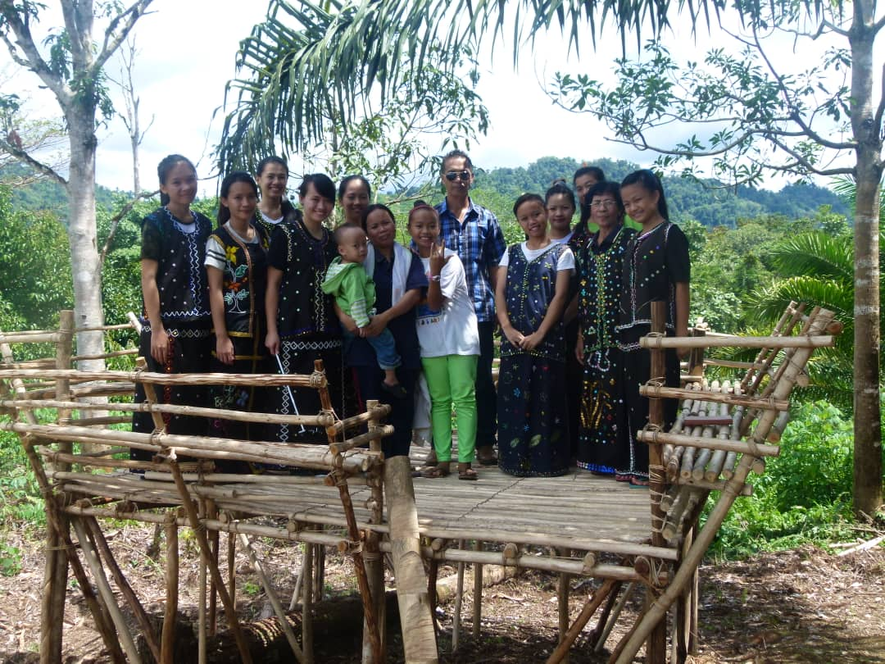
Sumber: Reveylyezrafera (2020)

Rajah 1. Pusangag

Penggerak kepada acara angkikiat ini juga tidak kurang akan kepentingannya. Mereka terdiri daripada pihak amagun dan pihak tambului. Dalam konteks persembahan angkikiat, mereka juga disebut sebagai pelakon atau pemain. Penetapan pelakon atau pemain ini akan ditetapkan oleh kedua-dua pihak dan ia boleh berubah pada bila-bila masa sahaja (Rapieh, 2020). Bagi persembahan angkikiat ini, ciri-ciri pelakon atau pemainnya haruslah wanita yang belum berkahwin. Jumlah penglibatannya dari 10 hingga ke 20 orang. Bagi pihak amagun, mereka akan diketuai oleh seorang wanita yang akan menggalas buyung (tempat letak makanan) dengan bertongkat untuk memulakan acara tersebut. Dari aspek persediaan watak pula, masing-masing antara pihak amagun dan tambului akan merancang gaya perwatakan yang akan dibuat semasa hari acara tersebut berlangsung. Akan tetapi watak pelakon atau pemain ini juga boleh berubah mengikut kesesuaian adegan yang diciptakan secara spontan pada waktu persembahan dilangsungkan.
Dari aspek persediaan busana atau pakaian sewaktu persembahan, para pelakon atau pemain memegang watak humor atau lucu mengenakan pakaian harian yang sesuai dengan watak mereka. Pada kebiasaannya beberapa hari sebelum bermulanya acara angkikiat, pemain atau pelakon akan menyiapkan sendiri kelengkapan busana masing-masing. Bagi pihak tambului, mereka akan memakai topeng (Rajah 2). Penggunaan topeng juga bebas dan tiada penetapan khas untuk jenis pemilihan topeng. Topeng tersebut boleh dibeli atau dibuat sendiri dengan menggunakan kotak atau apa-apa bahan semula jadi. Busana dan pakaian bagi ketua rombongan yang memulakan acara angkikiat dari pihak amagun akan menyediakan pakaian yang buruk dan kelihatan lucu. Pemilihan busana atau pakaian bagi persembahan angkikiat akan membantu penciptaan watak yang lucu dari pelakon atau pemain pihak amagun dan pihak tambului (Rajah 3).

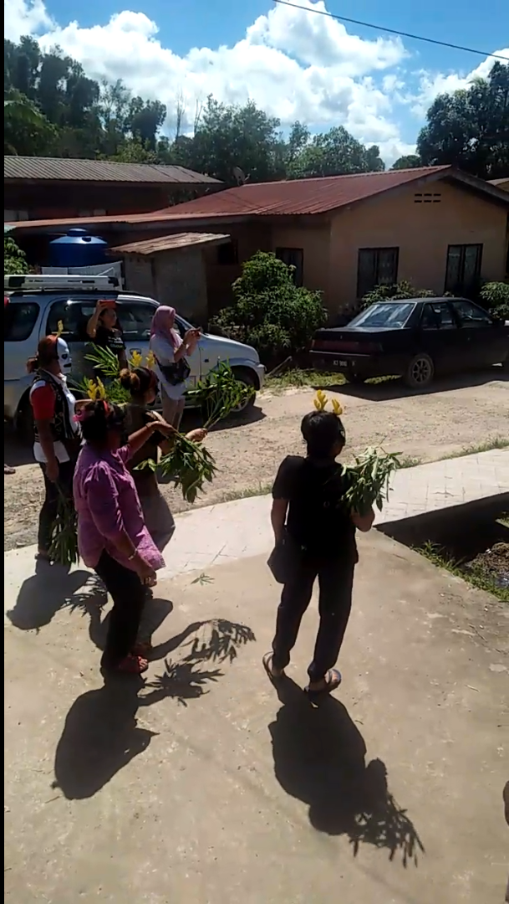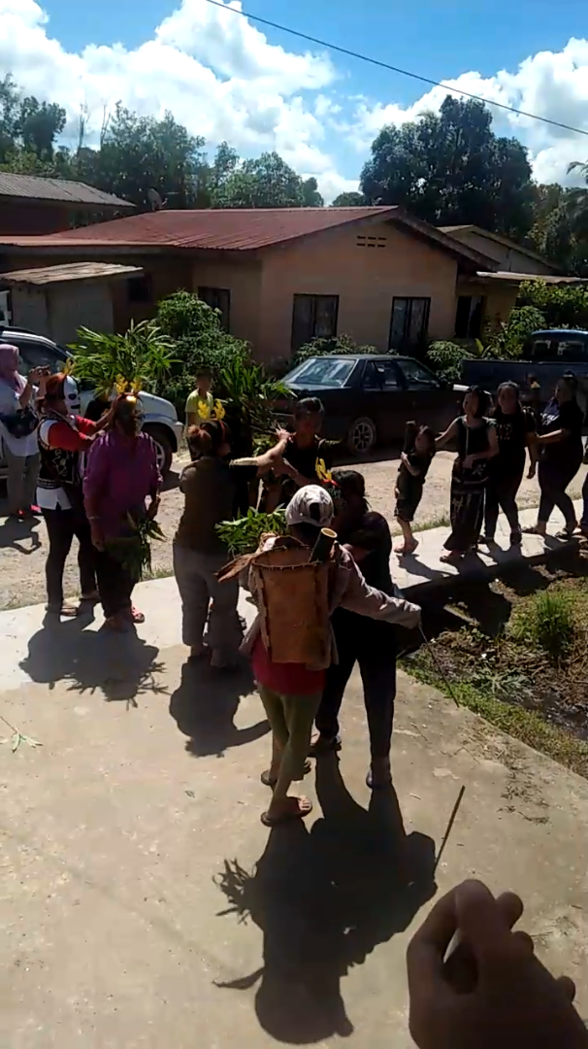
Sumber: Jacquelina (2020) Sumber: Jacquelina (2020)

Rajah 2. Pelakon Tambului dalam persembahan Rajah 3. Adegan pertembungan pihak
angkikiat memakai topeng. Tambului dan pihak Amagun.

Persediaan yang tidak kurang pentingnya untuk persembahan angkikiat adalah penyediaan props atau barangan keperluan pelakon. Antara props yang digunakan oleh pelakon dalam persembahan angkikiat adalah buyung, makanan, minuman, buluh, tongkat kayu, kolumpur (sisa kayu api yang dibakar), ranting kayu. Buyung digunakan untuk meletakkan makanan dan minuman yang akan dibawa ke pusangag. Buluh pula disediakan untuk meletakkan minuman tapai dan linutou kemudiaanya diisi ke dalam buyung yang akan digalas oleh pelakon pihak amagun. Tongkat kayu disediakan oleh pihak amagun, ia digunakan oleh ketua rombongan pihak amagun untuk menggambarkan watak orang tua. Arang kayu api atau disebut sebagai kolumpur dan ranting kayu yang dikutip di sekitar kawasan rumah pihak amagun digunakan oleh pihak tambului untuk mengusik pihak amagun.

Proses semasa acara angkikiat

Semasa hari kejadian iaitu pada hari pertama, pihak tambului akan berkumpul untuk berarak menuju ke rumah pihak amagun. Setelah tetamu iaitu pihak tambului berkumpul, paluan gong dimulakan menandakan bahawa pihak tambului akan menuju ke pihak amagun. Paluan gong dimulakan dari rumah pihak tambului sehingga ke pusangag dikenali sebagai perhentian penyambut tetamu sebelum sampai ke rumah pihak amagun. Rajah 4 menunjukkan perarakan pihak tambului tersebut. Setelah sampai di pusangag, sekali lagi paluan gong dimainkan untuk menandakan pihak tambului sudah tiba di kawasan pusangag dan meminta untuk dihantar makanan oleh pihak amagun. Kali ini paluan gong tersebut akan dikuatkan. Paluan gong di pusangag akan dikendalikan oleh sesiapa sahaja dari pihak amagun atau tambului.
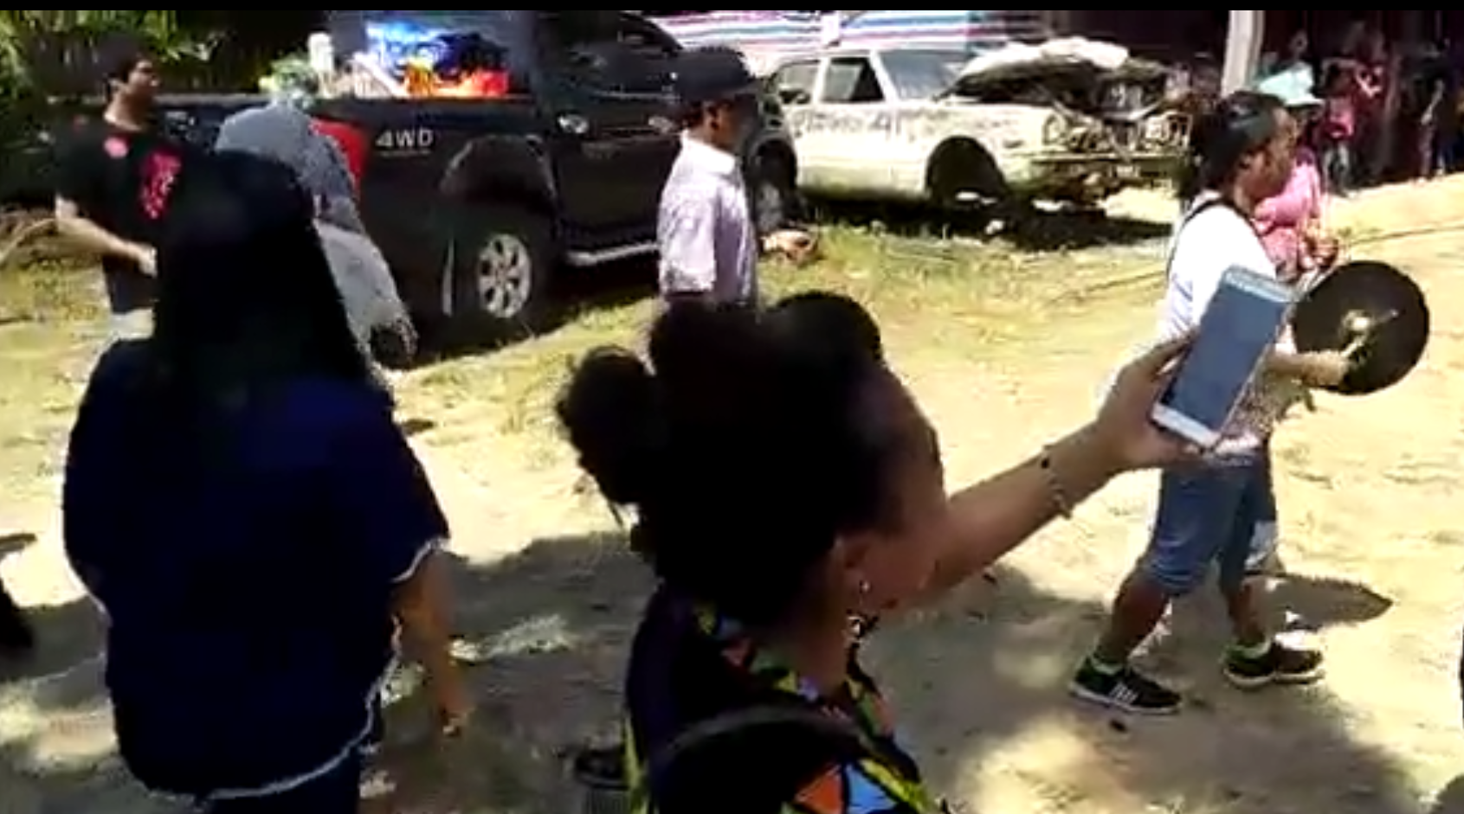
Sumber: Reveylyezrafera (2020)

Rajah 4 : Paluan Gong Dari Pihak Tambului Menuju Rumah Besar Amagun

Seterusnya, pihak amagun membalas paluan gong menandakan mereka memaklumi ketibaan pihak tambului dan bersedia menghantar ambot atau makanan. Rajah 5 menunjukkan penghantaran ambot oleh satu kumpulan remaja yang belum berkahwin. Lazimnya kumpulan ini akan diketuai oleh seorang wanita berumur yang tidak bersuami. Para remaja perempuan akan menyikut (menggalas) makanan seperti nasi dibungkus dalam daun pisang dan diletakkan di dalam “buyung” manakala para remaja lelaki akan mengangkat jeruk yang disimpan dalam buluh, minuman tradisi dalam tajau (Rajah 6) dan ayam yang sudah direbus. Sebelum menuju ke pusangag para remaja ini akan meminum sedikit tapai yang disebut sebagai tumim sambil diiringi dengan paluan gong di rumah amagun. Seterusnya salah seorang dari mereka akan membawa ayam hidup untuk dipotong kuku dan diambil darahnya serta disapu pada kedua-dua pengantin. Ritual ini dikenali sebagai ansingil dan dilaksanakan bagi menebus kekurangan pada mana-mana adat yang dilaksanakan sepanjang inasi. Selepas itu, acara makan bersama dimulakan.

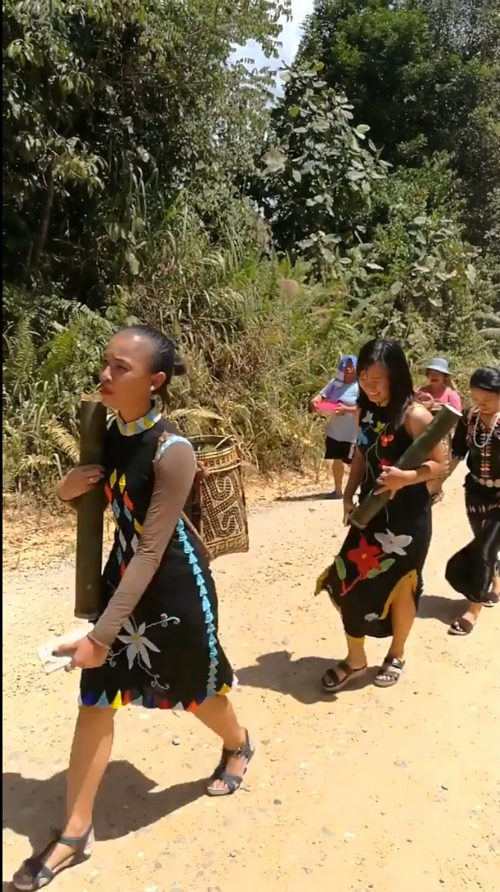
Sumber: Reveylyezrafera (2020)

Rajah 5. Adegan gadis berpakaian tradisional Pinongkolo dari pihak Amagun membawa makanan ke Pusangag
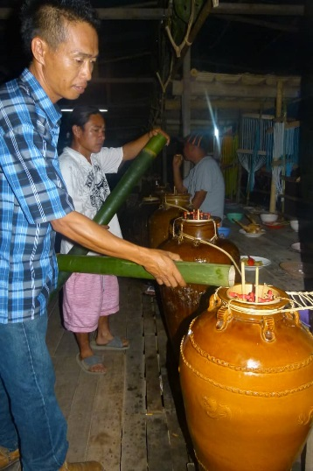
Sumber: Jacquelina (2020)

Rajah 6. Persiapan Tajau sebagai props.

Kira-kira satu atau dua jam selepas itu, para remaja yang menghantar ambot akan balik ke rumah amagun dan membawa barang-barang yang dibawa oleh mereka tadi. Pihak remaja ini yang akan memberitahu kepada pihak amagun untuk naik ke rumah yang disebut sebagai sumakoi. Setengah jam sebelum itu, pihak tambului akan memukul gong sekali lagi untuk menandakan mereka akan menuju ke rumah amagun. Bagi makanan yang tidak habis dimakan akan diletakkan semula di dalam rumah yang telah dibuat khas dan dikenali sebagai sindur.
Setelah sampai ke perkarangan rumah amagun , pihak amagun akan menyambut tetamu dengan cara memasang kulumpor dari kayu yang telah dibakar dan diletak di hadapan beranda rumah besar. Persembahan angkikiat diawali dengan berlatarkan suara kegembiraan dan beberapa bacaan doa (kata-kata baik yang mendoakan kebaikan kepada pihak tuan rumah). Dalam segmen ini angkikiat akan diwakili daripada watak tuan rumah yang telah memakai kostum lengkap yang diperbuat dari alam semula jadi seperti daun tarap, daun pisang, kayu api dan dedaun yang akan menyokong watak humor mereka. Angkikiat ini umumnya dijalankan untuk membawa pengantin perempuan kepada pihak tuan rumah iaitu rumah asalnya. Hal ini kerana, pengantin perempuan yang telah tinggal dengan suaminya tidak lagi pulang ke rumah keluarganya dengan kerap (Joseph, 2021).
Ketika persembahan angkikiat berjalan pihak tetamu terlebih dahulu berjalan dalam watak masing-masing dan menemui pihak tuan rumah. Pihak tuan rumah akan berlawan watak dengan pihak tetamu. Watak yang selalu ditonjolkan adalah tidak tetap yang bergantung kepada unsur lucu yang boleh menarik perhatian penonton (Jacquelina, 2020). Sebagai contoh mereka akan melakonkan watak yang bukan bersifat manusia, lakonan dengan gerak aksi diperbesarkan, berpakaian tidak terurus dan memakai topeng yang menggambarkan watak lucu. Topeng ini selalunya diperbuat daripada daun tarap atau mereka melukis muka dengan mereka menggunakan arang. Adegan yang menarik dalam acara angkikiat ini ialah pihak tetamu akan menyembunyikan pengantin perempuan dengan cara memakaikan pengantin perempuan pakaian yang tidak mudah dikenali seperti pakaian yang jarang dipakai oleh wanita secara realiti. Jika pihak tuan rumah berjaya mengesan pengantin perempuan, manakala pihak tetamu pula harus berusaha menghalang pihak tuan rumah membawa pengantin perempuan naik ke dalam rumah. Jika pihak tuan rumah berjaya maka upacara inasi boleh dimulakan dengan meriah kerana persembahan angkikiat adalah acara pembukaan bagi upacara inasi.
Pemain dalam angkikiat ini tidak terikat kepada peringkat umur namun selalunya akan hanya dimainkan oleh pihak perempuan sahaja. Peralatan muzik yang digunakan juga tiada tetapi mereka hanya mengambil apa-apa sahaja barangan yang ada di sekeliling mereka untuk dipukul atau diketuk dengan nada rambang sebagai isyarat pihak tetamu telah hampir tiba serta diiringi oleh suara dengan berkata-kata secara secara rambang. Angkikiat dimainkan di halaman rumah besar pihak perempuan. Tujuan angkikiat dimainkan adalah sebagai ungkapan kegembiraan kedua belah pihak tetamu dan tuan rumah menanam rasa puas hati dalam pertemuan yang cukup bermakna itu (Jacquelina, 2020).

Proses peleraian acara angkikiat

Setelah semua pihak tetamu dan pihak tuan rumah telah naik ke rumah, persembahan angkikiat ditamatkan. Acara berikutnya adalah ‘angkiat subak rokok’ dan disusuli dengan “subak’ iaitu tetamu yang akan dihidangkan air , roti dan kuih muih. Dalam acara ini semua yang dihidangkan oleh pihak amagun akan dibayar oleh pihak tambului dengan menggunakan duit yang seakan pertukaran barter. Seterusnya pihak amagun akan menghidangkan makanan seperti nasi dan lauk pauk. Ianya disebut sebagai ‘sakoi’. Acara angkiat subak rokok ini menjadi satu transisi perpindahan acara atau selingan untuk memberi peluang kepada tetamu berehat seketika sebelum meneruskan acara-acara yang lain (Rapieh, 2020).

Kesimpulan

Acara angkikiat yang diamalkan oleh masyarakat Murut Paluan di Sabah memiliki aspek seni persembahan yang agak nyata dan signifikan bagi masyarakatnya. Bersandarkan pengaplikasian konsep nest oleh Richard Schechner (2003), proses persembahan acara ini dapat dihuraikan dalam memahami sudut pandang dunia masyarakat ini. Ketiga-tiga proses itu memaparkan kerjasama dan kesepaduan dalam menjaga maruah serta kepentingan dua buah keluarga yang disatukan melalui perkahwinan. Secara kesimpulannya, acara angkikiat merupakan ‘metacommentary’ atau pandang dunia masyarakat Murut Paluan tentang hubungan kekeluargaan yang erat antara ahlinya. Keunikan angkikiat adalah persembahan mencari pengantin perempuan yang berfungsi sebagai pembuka bicara antara kedua keluarga yang terlibat. Acara ini juga membuktikan nilai yang diletakkan oleh masyarakat ini terhadap kerjasama, sokongan kewangan dan maruah keluarga melalui amalan angkikiat dalam upacara inasi. Selain itu, ia juga memaparkan komitmen masyarakat ini dalam memastikan kelangsungan amalan tradisi mereka.

Penghargaan

Artikel ini dihasilkan dengan bantuan Skim Geran Penyelidikan UMS (Skim Pensyarah Lantikan Baru) dengan tajuk “Analisis Persembahan Angkikiat dan Agiruandu Dari Aspek Seni Pentas”. SLB1680.

Rujukan

Borham, A. H., Abdullah, W. H., Rahim, M. M. A., & Kamaruzaman, M. A. (2016). Metod dakwah Mohd Fadli Yusof dalam pengislaman suku kaum masyarakat Murut di pedalaman Sabah. Al-Hikmah, 8(2), 60-80.
Chong Sui Kim & Doretty Sikuat. (2020). Murut Sabah. Kota Kinabalu: Penerbit Perpustakaan Negeri Sabah.
Ismail Ibrahim. (2012). Warisan Motif & Corak Murut. Kota Kinabalu: Penerbit Universiti Malaysia Sabah.
Jacquelina Karimon. (2020). Upacara inasi masyarakat Murut Paluan di Sabah. Kota Kinabalu, Sabah. Temu Bual. 20 Disember.
Jesilda Paulus. (2021). Acara Angkikiat dan Agiruandu dalam upacara inasi Murut Paluan. Nabawan, Sabah. Temu Bual. 10 Jun.
Joseph Majilon. (2021). Pelaksanaan upacara inasi dalam masyarakat Murut Paluan Sabah. Nabawan, Sabah. Temu Bual. 5 Jun.
Karimon, J., & Saiful Bahri Md Razi. (2020) Mitos asal-usul: Aki Kinapuno pentadbir agung Murut Paluan. AL-QIYAM International Social Science and Humanities Journal, 3(2), 64-76.
Karimon, J., & Saiful Bahri Md Razi. (2021). Merungkai rahsia mistik kehidupan etnik Murut Paluan dalam mitos tumbuhan. International Journal of The Malay World and Civilisation, 9(1), 81-96.
Lokin, S. A. H. (2007). Perubahan Sosioekonomi dan Pentadbiran Masyarakat Peribumi Sabah (1881-1963). Kota Kinabalu: Penerbit Universiti Malaysia Sabah.
Mariappan, K., & Porodong, P. (2012). Murut dan pelbagai etnik kecil lain di Sabah. Kuala Lumpur: Institut Terjemahan dan Buku Malaysia.
Mat Zin Mat Kib. (2003). Kristian di Sabah 1881-1994. Bangi: Penerbit Universiti Kebangsaan Malaysia.
Min, T. M., & On, L. K. (2019). Signifikan budaya mengayau dan ritual dalam persembahan Lansaran. Jurnal Gendang Alam (GA), 9, 57-83.
Mohad, A. H., Gill, S. S., Talib, A. T., & Kunasekaran, P. (2016). The Murut Tahol culture in Sabah: The historical journey and challenges. Asian Culture and History, 8(2), 106-106.
Mohad, A. H. (2005). Tajau dan peranannya dalam budaya masyarakat Murut di Tenom, Sabah. Jurnal Peradaban Melayu, 3, 61-69.
Normadiah, N., Low, K. O., Ismail Ibrahim & Supyan, H. (2017). Unsur kepercayaan dan kearifan tempatan dalam memorat perubatan tradisional etnik Murut Tahol di Sabah. KEMANUSIAAN: The Asian Journal of Humanities, 24(2), 59–88.
Nur Afifah Vanitha Abdullah, Zubir Idris & Shaiful Bahari Md. Razi. (2018). Persembahan ritual Makan Tahun masyarakat Kadayan. Dalam Nur Afifah & Y. Yusmiyati, Etos dan ekspresi budaya Melayu (ms. 55-71). Bangi: Universiti Kebangsaan Malaysia.
Nur Afifah Vanitha Abdullah. (2021). Gong dalam kehidupan golongan aristokrat Sebup, Kenyah di Sarawak. Geografia-Malaysian Journal of Society and Space, 17(2), 286-297.
Pugh-Kitingan, J. (2012). Murut. Dalam Mariappan, K. & Porodong, P., Murut dan pelbagai etnik kecil lain di Sabah. (ms. 23-107). Kuala Lumpur: Institut Terjemahan dan Buku Malaysia.
Rapieh Barusik. (2020). Proses pelaksanaan upacara inasi masyarakat Murut Paluan, Sabah. Nabawan, Sabah. Temu Bual. 22 Mac.
Schechner, R. (2003). Performance theory. New York: Routledge.
Schechner, R. (2013). Performance studies: An introduction. New York: Routledge.
Suhaimi Magi. (2018). Tarian Magunatip Etnik Nabai Dan Paluan: Daripada Permainan Tradisional Ke Persembahan Pentas Kini. Tesis Sarjana, Universiti Malaysia Sabah.
Woolley, G. C. (1936). Some Murut hunting customs. Journal of the Malayan Branch of the Royal Asiatic Society, 14(126), 307-313.

